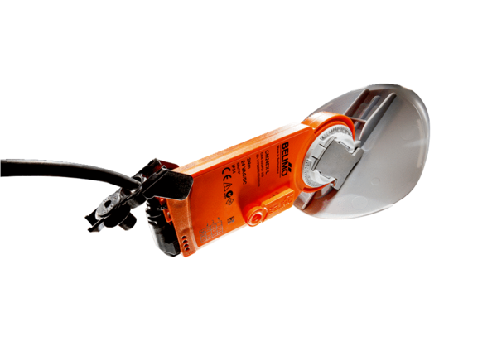Klappenantrieb mit Luftklappe MS 100Verpackungseinheit: 1 StückSortiment: C
Artikelnummer: 0157.1231Hersteller: MAICO

